年
組
番
名 前
力だめしミニプリント 算数【数と計算】③
解 答

１ 次の数直線のアの目もりが表す数を書きましょう。
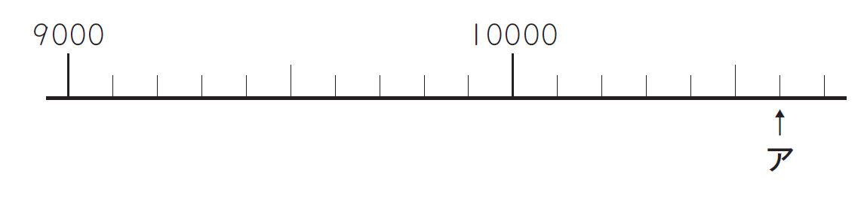

２ １００ を４５個集めた数を書きましょう。

３ ７４２９１ を，四捨五入して，千の位までの概数で表したものを，下の１から４ま
での中から1つ選んで，その番号を書きましょう。

１ ７００００
２ ７４０００
３ ７４３００

４ ７５０００

４ 次の数の中から偶数をすべて選んで，書きましょう。

０ ， １ ， ３５ ， ７８ ， １００

年
組
番
名 前
力だめしミニプリント 算数【数と計算】③
解 答

１ 次の数直線のアの目もりが表す数を書きましょう。

10600

H21全国Ａ2(1) 小学校３年

２ １００ を４５個集めた数を書きましょう。
4500

H21全国Ａ2(2) 小学校２年

３ ７４２９１ を，四捨五入して，千の位までの概数で表したものを，下の１から４ま
での中から1つ選んで，その番号を書きましょう。

１ ７００００
２ ７４０００
2
３ ７４３００
４ ７５０００
H21全国Ａ2(3) 小学校４年

４ 次の数の中から偶数をすべて選んで，書きましょう。

０ ， １ ， ３５ ， ７８ ， １００

0，78，100

H21全国Ａ2(4) 小学校5年

